**NewsRelease**

**響應A餐+計畫 快一點與iDoo攜手餐飲業助弱勢**



▲快一點智慧餐飲 與 iDoo愛點餐 聯名推出「A餐+計畫」，將A餐帶上雲端，攜手餐飲業幫助弱勢。

既新莊咖啡店發起A餐計畫，號召各業者共同加入提供弱勢群體免費餐點、看診或剪髮等服務後，為響應A餐再升級，快一點智慧餐飲 建立 快點捐Quickdonate 平台 與 iDoo愛點餐 聯名推出「A餐+計畫」，讓A餐走上線上、捐款數位化，希望串連全台餐飲業者與民眾一同提供社會正向的力量，幫助弱勢、溫暖臺灣。

**A餐+計畫：你捐餐、我捐款**

將愛心放大，快一點 與 iDoo 將A餐帶上雲端，讓需要幫助的人在線上透過 快點捐Quickdonate 平台找到可以提供協助的店家，且平台提供民眾捐餐給參與之店家，隔日由店家提供餐點，同時，捐餐之款項將由平台統一以店家名義捐給社福機構，希望讓疫情當中受影響的家庭及人們，都有溫暖的一餐，弱勢族群也能得到幫助。  
  
 快點捐Quickdonate 平台集結各方資源，不只讓想參與A餐+計畫的店家可以有管道曝光提供待用餐的服務，明確的捐贈通路，更讓民眾也能共同出一份力，不怕沒有真正用到需要的地方。

**放大愛心 快一點與iDoo提供免費資源幫店家上線**

為鼓勵店家共同響應「A餐+計畫」，快一點 與 iDoo 將免費提供POS點餐系統、後台雲端智慧報表、廚房顯示KDS等系統供店家使用，且擁有終身免費使用資格，並將推出「A餐+計畫」合作店家專屬開店設備優惠，幫助經營、出餐更方便。「A餐+計畫」介紹與合作詳情請洽 快點捐Quickdonate [官網](https://quickdonates.dotdot.cc/)。

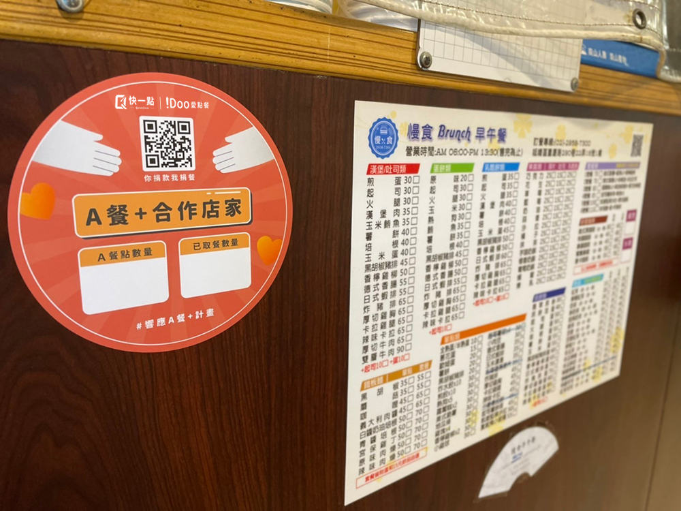

▲快一點 X iDoo愛點餐 提供「A餐+計畫」參與店家識別貼紙，明確標示提供的待用餐總數量，與當日所可領取的剩餘數量。  
  
 參與「A餐+計畫」之店家，除了在 快點捐Quickdonate 平台獲得線上曝光外，平台也將提供計畫合作貼紙供店家黏貼於店門口，讓人們知道哪些店家參與該計畫，而有待用餐需求的民眾路過也方便辨別店家所提供的待用餐總數量，與當日所可領取的剩餘數量。

「A餐+計畫」由店家、民眾、系統商三方合作的模式實現，讓A餐計畫再升級，不只有店家提供愛心的待用餐，還有民眾捐款力量幫助更多的弱勢群體，且有餐飲系統商提供店家工具幫助開店經營更有效率，讓善意不斷循環，愛心最大化。此外，快一點 與 台東縣政府TTPush 也同步推出T餐(待用餐)計畫，預計6月底上線，歡迎臺東在地業者加入響應，一起終結飢餓，共同為臺灣注入溫暖的力量。

**【關於合作夥伴 iDoo愛點餐】**

市場首創，唯一減法POS系統，刪除不必要的功能及操作，用最簡單的方式，解決餐廳最基本的問題，讓老闆們做生意變的更容易，目前全台服務超過300間餐飲店家。更多相關資訊:<https://www.idoopos.com/>

**【關於快一點】**

快一點是台灣最大的線上點餐與智慧餐飲服務平台，服務超過10000家餐飲門市，協助餐飲零售門市減少人力成本，提高營業效率，經營老客戶，拓展數位通路，提升營業額！更多相關資訊: [www.quickclick.cc](http://www.quickclick.cc/)

**新聞聯絡人**

點點全球股份有限公司

曾大維 (02)7751-5336 #228、0936-720-776、david.tseng@quickclick.cc